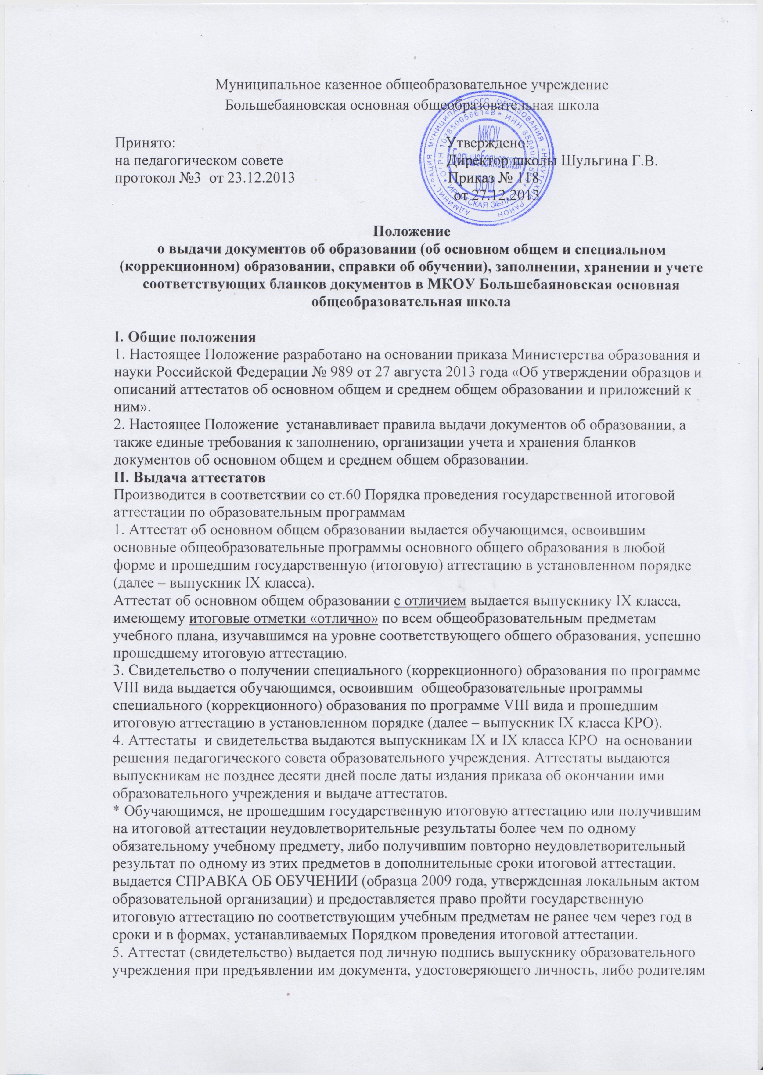 (законным представителям) на основании документов, удостоверяющих их личность, либо иному лицу на основании документа, удостоверяющего личность, и оформленной в
установленном порядке доверенности.
6. Для регистрации выданных аттестатов в образовательном учреждении ведется Книга для учета и записи выданных аттестатов на бумажном носителе и (или) в электронном виде.
7. Книга для учета и записи выданных аттестатов в образовательном учреждении ведется отдельно по каждому уровню общего образования и содержит следующие сведения:
- учетный номер (по порядку);
- код, серия и порядковый номер аттестата;
- фамилия, имя, отчество (при наличии) выпускника;
- дата рождения выпускника;
- наименования учебных предметов и итоговые отметки выпускника по ним;
- дата и номер приказа о выдаче аттестата;
- подпись получателя аттестата;
- дата получения аттестата;
- сведения о выдаче дубликата (код, серия и номер бланка дубликата аттестата, дата и номер приказа о выдаче дубликата аттестата, дата выдачи дубликата, номер учетной записи выданного дубликата, реквизиты приказа о выдаче).
8. В Книгу для учета и записи выданных аттестатов список выпускников текущего учебного года вносится в алфавитном порядке отдельно по каждому классу (со сквозной нумерацией), номера бланков - в возрастающем порядке. Записи в Книге для учета и записи выданных аттестатов заверяются подписями классного руководителя, руководителя образовательного учреждения и печатью образовательного учреждения отдельно по каждому классу, ставится дата и номер приказа об окончании образовательного учреждения и выдаче аттестатов. Исправления, допущенные при заполнении Книги для учета и записи выданных аттестатов, заверяются руководителем образовательного учреждения и скрепляются печатью образовательного учреждения со ссылкой на номер учетной записи. Книга для учета и записи выданных аттестатов прошнуровывается, пронумеровывается, скрепляется печатью образовательного учреждения и хранится как документ строгой отчетности.
9. Аттестаты, не полученные выпускниками в год окончания образовательного учреждения, хранятся в образовательном учреждении до их востребования.
10. При обнаружении ошибок, допущенных при заполнении аттестата, в год окончания выпускником образовательного учреждения выдается аттестат или приложение к аттестату (далее - приложение) на новом бланке взамен испорченного. Выдача нового аттестата или приложения взамен испорченного регистрируется в Книге для учета и записи выданных аттестатов за новым номером учетной записи. При этом напротив ранее сделанной учетной записи делается пометка «испорчен, аннулирован, выдан новый аттестат» с указанием номера учетной записи аттестата, выданного взамен испорченного.
11. Образовательное учреждение выдает дубликат аттестата в случае его утраты, порчи (повреждения). В случае утраты, порчи (повреждения) только приложения взамен выдается дубликат приложения, на котором проставляются номер сохранившегося аттестата и дата выдачи дубликата приложения.
12. Выдача дубликата аттестата или приложения осуществляется на основании письменного заявления:
- при утрате аттестата или приложения - с изложением обстоятельств утраты аттестата или приложения, а также приложением документов, подтверждающих факт утраты (справки из органов внутренних дел, пожарной охраны, объявления в газете и других);
- при порче аттестата или приложения, при обнаружении ошибки, допущенной при заполнении, - с изложением обстоятельств и характера повреждений, исключающих возможность дальнейшего использования или указанием допущенных ошибок, с приложением поврежденного (испорченного) аттестата или приложения, которые уничтожаются в установленном порядке.
13. О выдаче дубликата аттестата или дубликата приложения образовательным учреждением издается приказ. Копия приказа, заявление выпускника и все основания для выдачи дубликата хранятся вместе с личными делами выпускников.
14. При выдаче дубликата аттестата или дубликата приложения в Книге для учета и записи выданных аттестатов текущего года делается соответствующая запись, в том числе указываются учетный номер записи и дата выдачи оригинала, код, серия и порядковый номер его бланка, при этом отметка о выдаче дубликата аттестата делается также напротив учетного номера записи выдачи оригинала в соответствии с пунктом 7 настоящего Положения. Каждая запись о выдаче дубликата аттестата заверяется подписью руководителя образовательного учреждения и скрепляется печатью образовательного учреждения.
15. В случае изменения наименования образовательного учреждения дубликат аттестата и (или) приложения выдается образовательным учреждением вместе с документом, подтверждающим изменение наименования образовательного учреждения.
В случае реорганизации образовательного учреждения дубликат аттестата и (или) приложения выдается образовательным учреждением-правопреемником.
В случае ликвидации образовательного учреждения дубликат аттестата и (или) приложения выдается образовательным учреждением на основании письменного решения учредителя.
16. Дубликаты аттестата и приложения выдаются на бланках образца, действующего в период обращения о выдаче дубликата, независимо от года окончания выпускником
образовательного учреждения.
17. Решение о выдаче или отказ в выдаче дубликата аттестата или приложения принимается образовательным учреждением в месячный срок со дня подачи письменного заявления.
18. Документы о соответствующем уровне общего образования по форме, определенной образовательным учреждением самостоятельно, не подлежат обмену на аттестаты.
III. Заполнение бланков аттестатов и приложений
Осуществляется в соответствии с приказом Министерства образования и науки Российской Федерации №224 от 28.02.2011 года «Об утверждении порядка выдачи документов государственного образца об основном общем и среднем общем образовании, заполнения, хранения и учета соответствующих бланков документов» (пока не отменен)
1. Бланки аттестатов и приложений заполняются на русском языке с помощью принтера (шрифтом черного цвета), в том числе с использованием компьютерного модуля заполнения аттестатов и приложений, позволяющего автоматически формировать электронную Книгу для учета и записи выданных аттестатов.
Заполнение рукописным способом аттестатов и приложений не допускается, за исключением свидетельств об окончании специального (коррекционного) класса общеобразовательного учреждения.
2. Фамилия, имя, отчество (при наличии) выпускника вносятся в бланк аттестата в соответствии с данными, указанными в документе, удостоверяющем личность выпускника, в дательном падеже. После записи фамилии, имени, отчества (при наличии) указывается год окончания образовательного учреждения, полное наименование образовательного учреждения (в винительном падеже), которое окончил выпускник, в соответствии с полным наименованием образовательного учреждения согласно его уставу, а также название места его нахождения - муниципального образования, субъекта Российской Федерации. При недостатке выделенного поля в наименовании образовательного учреждения, а также его места нахождения допускается написание
установленных сокращенных наименований.
3. На обложке приложения указываются: код, серия и порядковый номер аттестата; фамилия, имя и отчество (при наличии) выпускника в именительном падеже; дата рождения (число, месяц, год), где число пишется арабскими цифрами, месяц - прописью в родительном падеже, год рождения - четырехзначными арабскими цифрами.
4. В приложении выставляются итоговые отметки по каждому учебному предмету обязательной части базисного учебного плана и части учебного плана образовательного учреждения, формируемой участниками образовательного процесса, изучавшемуся выпускником (в случае, если на его изучение отводилось по учебному плану образовательного учреждения не менее 64 часов за два учебных года). В разделе «Дополнительные сведения» перечисляются наименования учебных курсов, предметов, дисциплин, изученных выпускником в объеме менее 64 часов за два учебных года, в том числе в рамках платных дополнительных образовательных услуг, оказываемых
образовательным учреждением.
5. Название каждого учебного предмета записывается на отдельной строке с прописной (заглавной) буквы, без порядковой нумерации, в именительном падеже со следующими допустимыми сокращениями и аббревиатурой:
Информатика и ИКТ - Информатика;
Физическая культура - Физкультура;
Мировая художественная культура - МХК;
Изобразительное искусство - ИЗО;
Основы безопасности жизнедеятельности - ОБЖ.
6. Отметки по учебным предметам проставляются арабскими цифрами и в скобках - словами. При этом возможно сокращение слова в соответствии с правилами русской орфографии (например, удовлетворительно - удовл.). Записи «зачтено», «не изучал», «освобожден» не допускаются. На незаполненных строках приложения ставится «Z».
7. Форма получения образования в аттестатах и приложениях не указывается.
8. В дубликате аттестата после фамилии, имени, отчества (при наличии) указывается год окончания и полное наименование того образовательного учреждения, которое окончил выпускник, ставится дата выдачи дубликата аттестата. На бланках титула аттестата и приложения справа в верхнем углу ставится штамп «Дубликат».
9. Подпись руководителя образовательного учреждения в аттестат и приложение проставляется черной пастой с последующей ее расшифровкой (инициалы, фамилия).
В случае временного отсутствия руководителя образовательного учреждения аттестат и приложение подписываются лицом, исполняющим обязанности руководителя образовательного учреждения, на основании приказа образовательного учреждения. При этом перед словом «руководитель» сокращение «и.о.» или вертикальная черта не допускаются.
10. Не допускается заверение бланков аттестата и приложения факсимильной подписью.
11. Заполненные бланки аттестатов и приложений скрепляются печатью образовательного учреждения с изображением Государственного герба Российской Федерации.
Оттиск печати должен быть ясным, четким и легко читаемым.
12. Бланки аттестатов и приложений после их заполнения должны быть тщательно проверены на точность и безошибочность внесенных в него записей. Не допускаются подчистки, пропуски строк.
IV. Учет и хранение бланков аттестатов и приложений
1. Бланки аттестатов и приложений как документы строгой отчетности должны храниться сейфе, закрытом на замок.
2. Не использованные в текущем году бланки аттестатов и приложений, оставшиеся после выдачи аттестатов выпускникам, хранятся в образовательной организации.
4. Бланки аттестатов и приложений, испорченные при заполнении, подлежат списанию и уничтожению по решению создаваемой в образовательном учреждении комиссии под председательством руководителя образовательного учреждения. Комиссия составляет акт в двух экземплярах. В акте указываются количество (числом и прописью) и номера уничтожаемых бланков аттестатов и приложений. Испорченные документы вместе актом прикладываются к документам, где номера титулов аттестатов вырезаются и наклеиваются на отдельный лист бумаги, который прилагается к первому экземпляру акта.
5. Лица, назначенные руководителем образовательного учреждения ответственными за хранение, учет и выдачу бланков аттестатов (или сам руководитель), на основании накладной принимают бланки твердых обложек и титулов аттестатов, приложений по количеству и качеству, проверяют отсутствие дефектов.
6. Учет бланков аттестатов и приложений ведется по каждому уровню общего образования и по каждому виду документа отдельно, в соответствующей Книге учета бланков аттестатов как на бумажном носителе, так и в электронном виде.
7. Книга учета бланков аттестатов включает следующие сведения:
7.1. При учете полученных бланков аттестатов:
- номер учетной записи;
- наименование организации-изготовителя;
- дата получения бланков аттестатов;
- количество полученных бланков аттестатов, в том числе титулов (с указанием типографских номеров), твердых обложек, приложений;
7.2. При учете выданных бланков аттестатов:
- номер учетной записи;
- дата выдачи бланков аттестатов;
- количество выданных бланков аттестатов, в том числе титулов (с указанием типографских номеров), твердых обложек, приложений;
7.3. При учете остатков бланков аттестатов:
- остаток бланков аттестатов на 1 января текущего года;
- количество приобретённых бланков аттестатов в текущем году;
- количество израсходованных бланков аттестатов (приложений) в текущем году - всего, из них: выдано выпускникам текущего года, выдано взамен испорченных, выдано дубликатов;
- количество бланков аттестатов (приложений), утраченных (или испорченных) в силу различных причин (утеряно, похищено, испорчено при наводнении, аварийных и техногенных ситуациях);
- остаток бланков аттестатов на 31 декабря текущего года;
- подпись ответственного лица с расшифровкой - фамилия, имя, отчество (при наличии), должность.
8. Книга учета бланков аттестатов должна быть пронумерована, прошнурована, иметь на последней странице запись о количестве страниц, печать и подпись руководителя образовательного учреждения. Записи в Книге учета бланков аттестатов производятся в хронологическом порядке при совершении каждой операции прихода-расхода лицом, ответственным за получение, хранение, учет и выдачу бланков аттестатов.

Приложение № __
Утверждаю:
Директор МБОУ «Насвинскаясош»_____
____________ /__________/
(подпись) (ФИО)
Печать ОУ
Угловой штамп ОУ, дата и исх. № «___» ___________ 201_г.
АКТ*
о бланках документов об образовании, испорченных при заполнении
в МБОУ «Насвинскаясош»______
Мы, нижеподписавшиеся, (не менее трех человек, полностью указать ФИО, занимаемую должность)________________________________________________________________________________________________________, под председательством директора МБОУ СОШ № ______ (указать ФИО руководителя школы),
составили настоящий акт о том, что (приложение) аттестат о (указывается полное наименование аттестата, без отличия/с отличием) код региона:______ серия:______ №______ на имя (ФИО выпускника полностью) испорчен при заполнении. (Далее в акте подробно указывается причина, по которой аттестат (приложение) считается испорченным).
Испорченный при заполнении аттестат (приложение) о (об) (указать полное наименование аттестата, с отличием/без отличия) код региона:___________ серия:___ номер:__________ подлежит списанию и уничтожению.
Акт составили (подписи, расшифровка) ________________ /______________/
(не менее трех) ________________/______________/
* предоставляется общеобразовательным учреждением своевременно по факту порчи бланков документов вместе с дополнительной заявкой на получение бланков документов об образовании взамен испорченных.
Приложение № __
Утверждаю:
Директор МБОУ СОШ
____________ /__________/
(подпись) (ФИО)
Печать ОУ
Угловой штамп ОУ, дата и исх. № «___» ___________ 201_г.
АКТ*
о списании и уничтожении бланков документов об образовании,
испорченных при заполнении
Комиссия в составе: (не менее 3 человек, указываются полностью их фамилия, имя, отчество, занимаемая должность) под председательством директора общеобразовательного учреждения (указывается ФИО директора ОУ) составили настоящий акт о списании и уничтожении бланков документов об образовании, испорченных при заполнении.
- Титул аттестатов о среднем общем образовании без отличия:
№/п | Код региона, серия, номер бланка | Год изготовления, изготовитель | Подтверждение об уничтожении документов
1. |  |  | *реквизиты акта об уничтожении
- Бланк твердой обложки к аттестату о среднем общем образовании без отличия – количество числом (количество прописью) штук.
- Титул аттестатов об основном общем образовании без отличия:
№/п | Код региона, серия, номер бланка | Год изготовления, изготовитель | Подтверждение об уничтожении документов
1. |  |  | *реквизиты акта об уничтожении
v Бланк твердой обложки к аттестату об основном общем образовании без отличия – количество числом (количество прописью) штук.
v Приложение к аттестату о среднем общем образовании – всего количество числом (количество прописью) штук.
v Приложение к аттестату об основном общем образовании – всего количество числом (количество прописью) штук.
Всего подлежит списанию и уничтожению:
● Титул аттестатов о среднем общем образовании без отличия – количество числом (прописью) штук.
● Бланк твердой обложки к аттестату о среднем общем образовании без отличия – количество числом (прописью) штук.
● Титул аттестатов об основном общем образовании без отличия – количество числом (прописью) штук.
● Бланк твердой обложки к аттестату об основном общем образовании без отличия – количество числом (прописью) штук.
● Приложение к аттестату о среднем общем образовании – количество числом (прописью) штук.
● Приложение к аттестату об основном общем образовании – количество числом (прописью) штук.
Правильность произведенных записей в акте с данными учета сверены: подпись ответственного лица
(ФИО ответственного лица)
Бланки документов перед уничтожением сверили в акте и полностью уничтожили (указывается способ уничтожения). Дата уничтожения: «____» __________201_ года.
Члены комиссии: ____________________/_____________/
___________________/______________/
___________________/______________/
*акт редактируется в соответствии с количеством и наименованием испорченных аттестатов
Приложение № __
Регистрационный № ______________ В муниципальное бюджетное
общеобразовательное учреждение
_________________________ среднюю
общеобразовательную школу
Новосокольнического района
____________________________________________________
( фамилия, имя, отчество заявителя)
______________________________________________________
(документ, удостоверяющий личность, номер, серия)
____________________________________________________
(кем выдан документ)
____________________________________________________
(контактный адрес и номер телефона)
Заявление.
В соответствии с законодательством Российской Федерации прошу выдать дубликат аттестата (приложения) о среднем общем образовании / дубликат аттестата (приложения) об основном общем образовании (указать уровень общего образования, если аттестат с отличием, указать) взамен утерянного (поврежденного, испорченного и другое, указать) аттестата (приложения) код региона: _______, серия: _____, номер: ____________, выданного «____» _________ _______ (день, месяц, год) в МБОУ* СОШ (ООШ) _______ на имя _____________________________________________________________________________
(Ф.И.О. утратившего аттестат)
Оригинал аттестата (приложения) утрачен (поврежден, испорчен, другое – указать) последующей причине: (подробное изложение обстоятельств).
К заявлению прилагаются следующие документы:
- справка соответствующего органа, подтверждающая обоснованность заявления (утрату аттестата (приложения) документа об уровне общего образования);
- объявление, опубликованное в печатных средствах массовой информации о признании утерянного документа об образовании недействительным;
- копия документа, удостоверяющего личность заявителя (обладателя утерянного документа об образовании);
- при изменении фамилии, и (или) имени, и (или) отчества обладателя утраченного документа об образовании (претендующего на получение дубликата), оригинал и копия или заверенная в установленном порядке копия документа, подтверждающего изменения;
В соответствии с Федеральным законом «О персональных данных» настоящим подтверждаю свое согласие на обработку персональных данных в целях получения дубликата документа государственного образца о соответствующем уровне общего образования.
Дата Подпись.
*Указывается наименование того ОУ, в котором обучался
Приложение №
(примерный образец)
Муниципальное бюджетное общеобразовательное учреждение
_________________________________средняя общеобразовательная школа
П Р И К А З
от ... … 201 .. года № …
«О выдаче дубликата документа
об образовании государственного образца»
В соответствии с п.п. 11 – 17 «Положения о порядке выдачи документов государственного образца об основном общем, среднем общем и специальном (коррекционном) образовании, заполнении, хранении и учете соответствующих
бланков документов», на основании заявления обратившегося и представленных подтверждающих документов
ПРИКАЗЫВАЮ:
1. Выдать дубликат аттестата (приложения) о среднем общем образовании (дубликат аттестата (приложения) об основном общем образовании) код региона.... серия … № ……….. выпускнику (выпускнице) МБОУ* СОШ № … 199… года рождения Ивановой Вере Петровне взамен утерянного (утраченного) аттестата (приложения) о среднем общем образовании (основном общем образовании) серия… № … .
2. Произвести запись в дубликате аттестата (приложения) о среднем общем образовании, (в дубликате аттестата (приложения) об основном общем образовании) в соответствии с данными «Книги для учета и записи выданных аттестатов об …………образовании за 19___- 19___ (20__ - 20___) учебный год» (Полное название Книги выдачи общеобразовательного учреждения).
3. Произвести оформление дубликата аттестата (приложения) о среднем общем образовании (основном общем образовании) в соответствии с требованиями к заполнению бланка дубликата документа об образовании государственного образца.
4. Ответственность за заполнение и оформление дубликата аттестата (приложения) о среднем общем образовании (основном общем образовании) возложить на (должность, Ф.И.О. полностью).
5. Контроль за исполнением настоящего приказа оставляю за собой.
Директор
МБОУ СОШ _________________
Печать

